中国建设工程造价管理协会

中价协〔2016〕59号

中国建设工程造价管理协会
宁夏建设工程造价管理协会
关于联合举办PPP项目运作及建设工程造价
行业“营改增”专题培训班的通知

各有关单位：
为促进建设、施工、监理、造价咨询等单位进一步理解和掌握PPP项目运作以及对建筑业“营改增”政策及配套措施，中国建设工程造价管理协会联合宁夏建设工程造价管理协会定于8月在银川市举办PPP项目运作及建设工程造价行业 “营改增”专题培训班，现将有关事项通知如下：
一、培训内容
1.PPP项目运作实战及案例分析；
2.讲解建筑业“营改增”对工程造价及工程计价方式的影响，以及工程造价构成各项费用调整和税金计算方法。
二、参加人员
建设、施工、监理、造价咨询等单位负责人，项目经理或商务经理，法律顾问，造价工程师，工程造价专业人员；中价协电力专业委员会会员单位和个人，以及其他相关单位和个人。
三、地点和时间
报到和培训地点：维也纳·金水湾大酒店（地址：宁夏银川市金凤区上海西路461号，上海西路与满城北街交汇处，电话：0951-6851111 ）
报到时间：2016年8月2日10:00～22:00
培训时间：2016年8月3日全天、4日半天
四、有关要求
本次会议委托宁夏吉祥合众会议会展有限公司承办。收费标准：协会会员单位800元/人，其他单位1000元/人。（注：培训费收现金，如须公务卡支付请提前转账至承办方账号内，报到时请携带回执单）。食宿统一安排，费用自理。
请参加会议人员务必在7月25日前，将回执表以电子邮件形式发送到会务组。因名额有限，报满为止。
五、会务工作
会 务 联系人：马翔 手 机：15825388966
宁价协联系人：韩敏 电 话：0951-5016760
中价协联系人：李萍 电 话：010-68331126
六、汇款信息
户 名：宁夏吉祥合众会议会展有限公司
开户行：中国工商银行银川市东城支行
帐 号：2902001109200

附件：1、参会代表回执
2、交通信息指南

中国建设工程造价管理协会 宁夏建设工程造价管理协会
2016年6月25日

抄送：各省、自治区、直辖市造价管理站（处）、造价管理协会及中价协各专业委员会
附件1：
参会代表回执表
代 表 信 息 | 单位名称
代 表 信 息 | 单位地址 |  |  |  | 邮编
代 表 信 息 | 姓 名 | 性别 | 职 务 | 手机号码 | 邮 箱
房间 | □标准间（合住） □单间/标准间（单住）； （如有其他要求可填写备注）  提示：1、酒店单间有限，如需要单间，根据报名先后顺序安排；  2、要求合住，尽量安排。如无合住者将按照单间费用结算，烦请自行承担；  3、请参会代表务必填写清楚所需要房型及房间数，以便合理安排！
房间 | 是否需要提前抵达安排住宿？ □是（ 月 日抵达，需标准间 间） □否
房间 | 会议结束，当日是否需要继续住宿?  □是 (离店时间： 月 日离店，需标准间 间，单间 间) □否（会议结束当天 14:00前离店）
其他
注：1.请参会代表将回执表务必于7月 25日前电邮至会务组邮箱：233967364@qq.com
2.会务联系人：马翔 电话：15825388966 0951-5151111
3.宁夏造价协会联系人：韩敏 电话：0951-5016760
4.酒店地址：宁夏银川市金凤区上海西路461号，上海西路与满城北街交汇处，电话0951-6851111
附件2：
交通信息指南

酒店名称：维也纳·金水湾大酒店
酒店地址：宁夏银川市金凤区上海西路461号，上海西路与满城北街交汇处
电话：0951-6851111
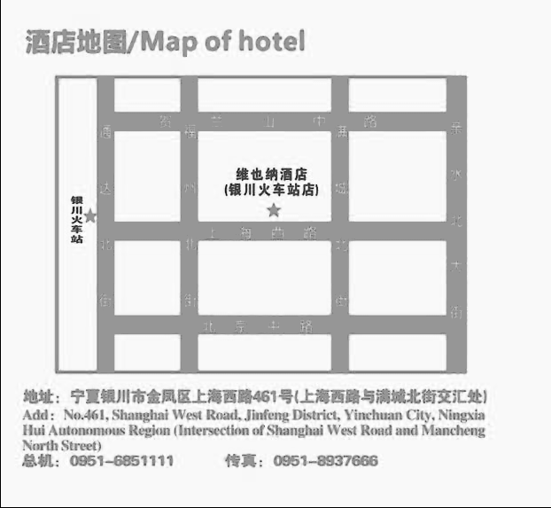
1、银川河东机场至酒店34公里。
2、可乘坐机场大巴至银川悦海新天地，再打的士至酒店，参考价：7元；也可乘坐机场大巴至银川民航大厦，再打的士至酒店，参考价：25元。
3、银川火车站至酒店1公里，步行15分钟，或打车参考价：7元。
4、自驾车均从银川南、北绕城通达街口出至上海路向东800即到。

